**TDP灯实物图**

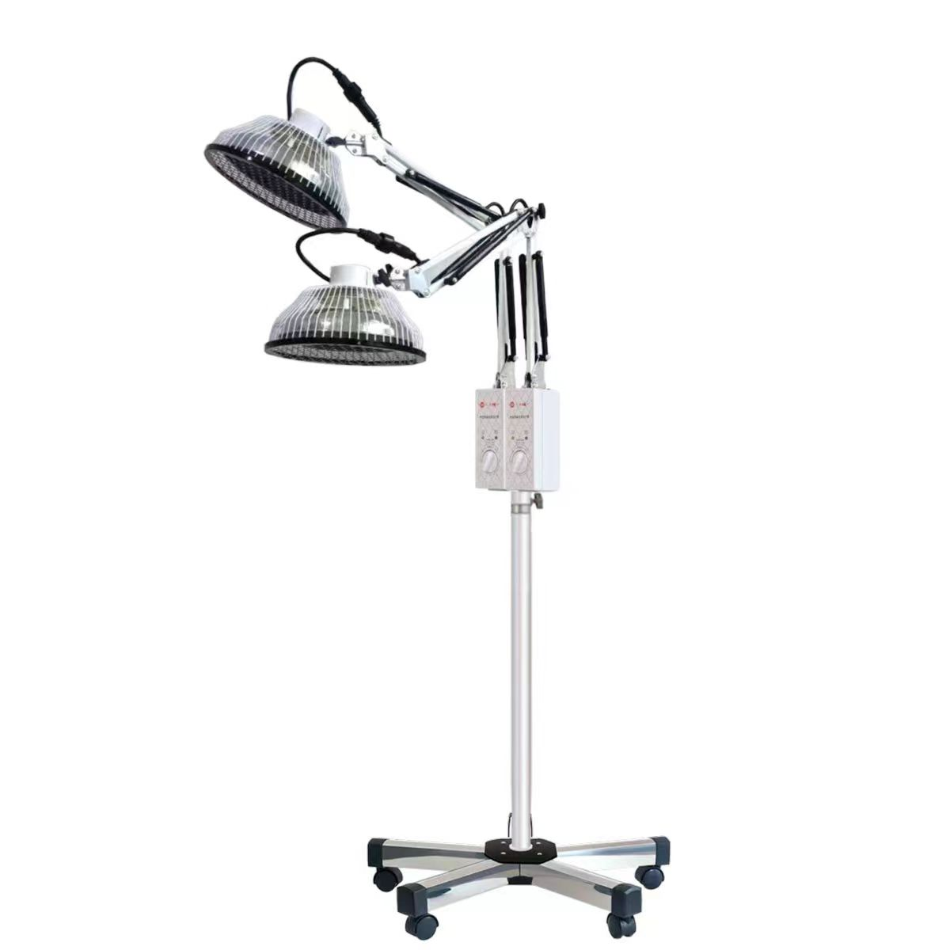

**主要参数**

|  |  |  |  |
| --- | --- | --- | --- |
| 产品  名称 | 项目类别 | 技术参数 | 特别说明 |
| 特  定  电  磁  波  谱  治  疗  器  ︵  T  D  P  神  灯  ︶ | 品牌 | 芶公牌 | 本企业所有TDP产品均带安全防护网罩；  本企业通过ISO9001：2008质量管理体系认证；  本企业通过ISO13485:2003欧盟质量管理体系认证；  本企业TDP产品获国家发明专利（专利号：85100830.5），唯一专利权人：重庆市硅酸盐研究所；  本企业TDP产品已获得美国联邦食品及药物管理局（FDA）的销售许可，许可证号为510（k）number k 080851；  本企业TDP产品已通过欧盟CE安全质量认证；  本企业TDP神灯产品1986年获得南斯拉夫萨格勒布国际博览会发明与革新金奖；  本企业TDP神灯产品1986年获得比利时布鲁塞尔国际发明博览会银奖；  本企业TDP神灯产品1987年获得重庆市科技进步一等奖；  本企业2010年TDP产品为重庆市高新技术产品资格证书。  本企业出口型TDP被评定为重庆市重点新产品。 |
| 型号 | CQG-29AT |
| 式样* | 双头落地式 |
| 辐射板* | 采用发明配方的辐射板 |
| 辐射板有效疗效* | ≥1000小时（提供证据） |
| 辐射板直径* | Φ166mm |
| 加热器使用寿命* | ≥2000小时 |
| 电压* | 220V |
| 频率* | 50Hz |
| 功率* | 250W*2 |
| 波谱范围* | 2-25μm |
| 电热强度范围* | 28-35mw/cm2 |
| 辐射板面加热温度 | ≥280℃ |
| 支臂伸缩范围 | 9-29in （20-73cm） |
| 支臂提升范围 | 12-52 in （30-135cm） |
| 立柱提升范围 | 0 |
| 仰角 | 90-180（度） |
| 方位角 | 0-360 |
| 计时器 | 机械计时器 |
| 计时方式 | 0-60分钟或常开 |
| 结构特点* | 不锈钢简易拉簧，不可升降，五脚不锈钢可伸缩脚架。 |
| 弹簧模式 | 不锈钢简易拉簧 |
| 脚架* | 五脚脚架（具有良好的稳定性） |
| 执行标准 | 通过欧盟 CE 安全质量认证（ |

**中医泡脚桶实物图**

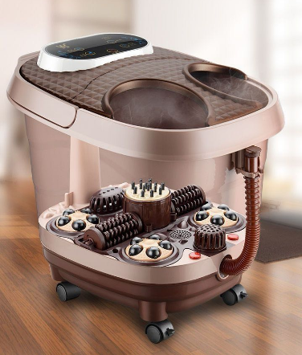

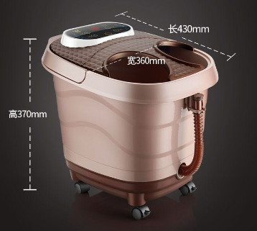

**主要参数**

款式：6088豪华款

额定电压：AC220V

额定频率：50Hz

额定功率：500W

产品尺寸：长 430x宽360mmx高370

执行标准：GB4706.1-2005、GB4706.10-2008

净 重：3.68kg

水容量：10L(升)